製品カテゴリー |  | 共通 |  |  |  | 河川・砂防 |  | 道路・公園 |  |  | 建築物 |  |  | その他
掲載年月 |  | 平成17年4月
製品名及び特徴を表すキーワード |  | 「Ｅ・Ｗｏｏｄ」  廃木・廃プラを使用した資源循環型社会を創る木質複合木材
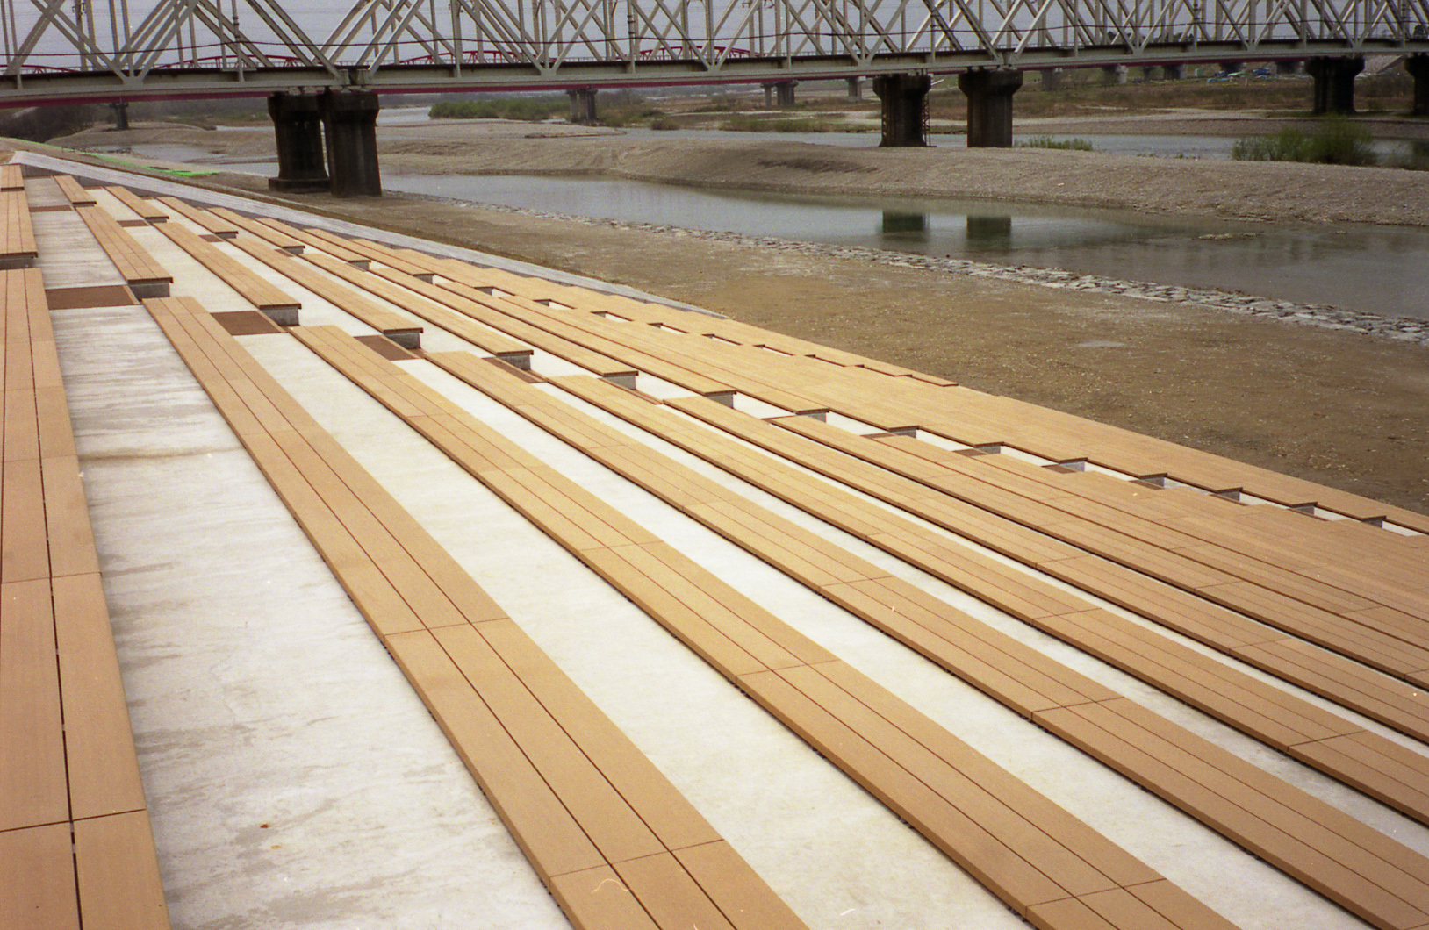
特徴・セールスポイント
廃木材・廃プラスチックを複合して製造しているので「水に強く」「腐りにくく」さらに「白蟻に食われない」などの特徴をもっています。又、貼り合わせ加工のいらない一体成形なので、「用途・工法・価格」に革命をもたらします。

製品開発にあたり支援を受けた主な公的機関とその支援内容又は共同開発者
県中小企業経営革新支援認定

製品評価の状況 |  |  | リサイクル  認定製品 |  |  |  | ＮＥＴＩＳ  登録ＮＯ  （ ） |  |  | 建設技術  審査証明済み  （ ） |  |  | 特許・  実用新案権  取得済
製品区分 | 土木資材・製品 |  |  |  | 機械システム |  |  |  | 仮設材や  作業機械 |  |  | その他
会社名 |  |  |  | 成和興産株式会社 高岡工場
住所 |  |  |  | 富山県高岡市戸出池田町1650
電話番号 |  |  |  | 0766-63-7788
ＵＲＬ |  |  |  | http://www.seiwakousan.co.jp/

